建筑碳排放报告书
公共建筑

工程名称 | 云栖绿廊
工程地点 | 重庆-重庆
设计编号
建设单位
设计单位
设 计 人
审 核 人
审 定 人
设计日期 | 2025年3月3日

采用软件 | 建筑碳排放CEEB2024
软件版本 | 20240430(SP1)
研发单位 | 北京绿建软件股份有限公司
正版授权码 | T19132052027
目 录

1 建筑概况 4
2 标准依据 4
3 软件介绍 4
4 气象数据 5
4.1 逐日干球温度表 5
4.2 逐月辐照量表 5
4.3 峰值工况 5
5 围护结构 6
5.1 工程材料 6
5.2 围护结构作法简要说明 6
6 围护结构概况 6
7 房间类型 7
7.1 房间参数表 7
7.2 作息时间表 8
8 暖通空调系统 8
8.1 系统类型 8
8.1.1 系统分区 8
8.1.2 热回收参数 8
8.2 制冷系统 8
8.2.1 多联机/单元式空调能耗 8
8.3 供暖系统 8
8.3.1 默认热源 8
8.4 空调风机 9
9 照明 9
10 光伏发电 10
11 计算结果 10
11.1 建材生产运输碳排放 10
11.1.1 建材生产阶段 10
11.1.2 建材运输阶段 11
11.2 建筑建造拆除碳排放 12
11.2.1 建筑建造 12
11.2.2 建筑拆除 12
11.3 碳汇 12
11.4 建筑运行碳排放 12
11.5 全生命周期 13
11.5.1 单位面积指标 13
11.5.2 总碳排放量 13
12 附录 16
12.1 工作日/节假日人员逐时在室率(%) 16
12.2 工作日/节假日照明开关时间表(%) 17
12.3 工作日/节假日设备逐时使用率(%) 18
12.4 工作日/节假日空调系统运行时间表(1:开,0:关) 19
12.5 工作日/节假日新风运行时间表(%) 19

建筑概况
工程名称 | 云栖绿廊
工程地点 | 重庆-重庆
地理位置 | 北纬：29.58° | 东经：106.47°
建筑寿命(年) | 50
建筑面积(m²) | 地上3291 地下0
建筑层数 | 地上2 地下0
建筑高度（m） | 地上7.0 地下0.0
建筑体积(m³) | 12452.77
建筑外表面积(m²) | 4196.20
北向角度 | 90
结构类型
外墙太阳辐射吸收系数 | 0.49
屋顶太阳辐射吸收系数 | 0.50
控温期 | 供冷期:6.14-8.31,供暖期:11.30-2.28

标准依据
1. 《建筑节能与可再生能源利用通用规范》GB 55015-2021
2. 《建筑碳排放计算标准》GB/T 51366-2019
3. 《绿色建筑评价标准》GB/T50378-2019
4. 《民用建筑绿色性能计算标准》JGJ/T 449-2018

软件介绍
本报告内容由建筑碳排放CEEB2024计算并输出，建筑碳排放CEEB以CAD为平台，可与建筑节能模型无缝对接，以国家标准《建筑碳排放计算标准》为主要依据，完整支持建筑全生命周期的碳排放计算，包括建材生产运输、建造拆除、建筑运行和碳汇的计算，以及详细的结果数据分析。

气象数据

逐日干球温度表
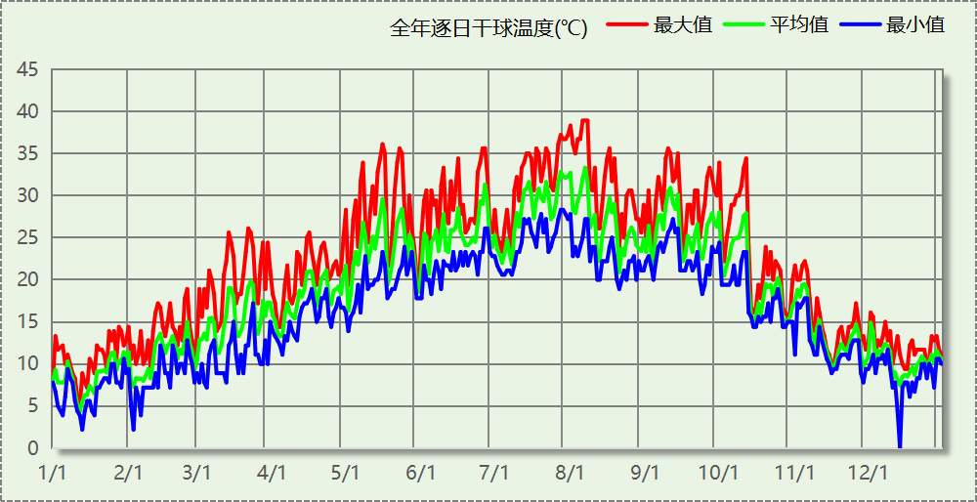

逐月辐照量表
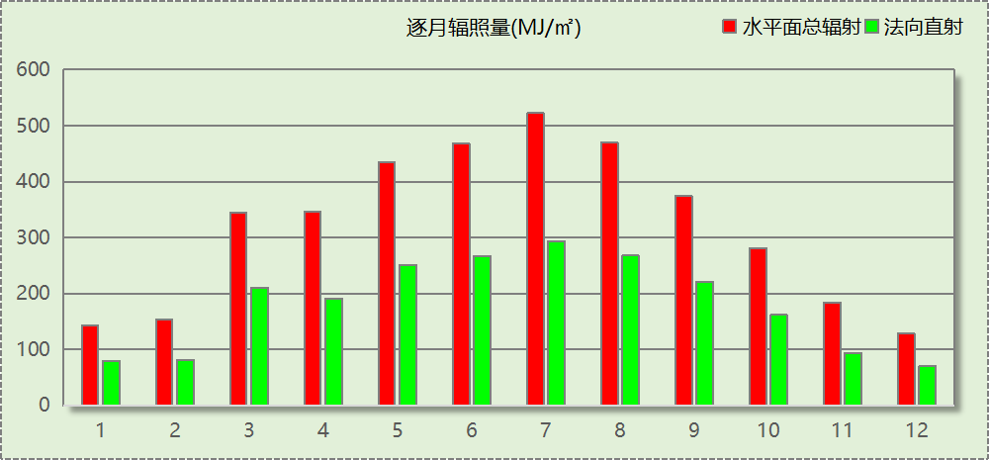

峰值工况
气象数据 | 时刻 | 干球温度(℃) | 湿球温度(℃) | 含湿量(g/kg) | 焓值(kj/kg)
最热 | 08月05日17时 | 38.9 | 25.6 | 16.3 | 81.0
最冷 | 12月13日05时 | 0.0 | 0.0 | 3.7 | 9.3

围护结构

工程材料
材料名称 | 导热系数λ | 蓄热系数S | 密度ρ | 比热容Cp | 蒸汽渗透  系数u | 数据来源
材料名称 | W/(m.K) | W/(㎡.K) | kg/m³ | J/(kg.K) | g/(m.h.kPa) | 数据来源
无机保温砂浆(ρ≤330) | 0.070 | 1.260 | 330.0 | 1050.0 | 0.0000 | 四川65%导则
无机轻集料保温砂浆（ρ≤350） | 0.070 | 1.260 | 350.0 | 1050.0 | 0.0000 | DB51-5027-2019
钢筋混凝土（1） | 1.740 | 17.200 | 2500.0 | 920.0 | 0.0158 | DB51-5027-2019
加气混凝土、泡沫混凝土(ρ=500) | 0.120 | 2.200 | 500.0 | 1050.0 | 0.0000 | 四川65%导则
挤塑聚苯乙烯泡沫塑料（带表皮） | 0.030 | 0.340 | 35.0 | 1380.0 | 0.0000
蒸压加气混凝土(ρ=500) | 0.140 | 2.310 | 500.0 | 1050.0 | 0.1110 | DB51-5027-2019
混凝土多孔砖(190六孔砖） | 0.750 | 7.490 | 1450.0 | 709.4 | 0.0000

围护结构作法简要说明
1. 屋顶：屋顶构造一 (K=0.307,D=5.127)：（由上到下）
蒸压加气混凝土(ρ=500) 40mm＋挤塑聚苯乙烯泡沫塑料（带表皮） 20mm＋无机轻集料保温砂浆（ρ≤350） 20mm＋蒸压加气混凝土(ρ=500) 80mm＋加气混凝土、泡沫混凝土(ρ=500) 120mm＋无机轻集料保温砂浆（ρ≤350） 20mm
2. 外墙：外墙构造一 (K=0.593,D=3.284)：（由外到内）
无机轻集料保温砂浆（ρ≤350） 20mm＋挤塑聚苯乙烯泡沫塑料（带表皮） 20mm＋无机保温砂浆(ρ≤330) 20mm＋钢筋混凝土（1） 200mm＋无机轻集料保温砂浆（ρ≤350） 20mm
3. 幕墙：65系列以下 {6高透光三银Low-E+12A +6透明} (K=2.000)：
传热系数2.000W/㎡.K，窗太阳得热系数0.230
4. 外窗：65系列以下 {6高透光三银Low-E+12A +6透明} (K=2.000)：
传热系数2.000W/㎡.K，窗太阳得热系数0.230
5. 天窗：65系列及以上{6高透光三银Low-E+12A +6透明+12A+6透明} (K=1.400)：
传热系数1.400W/㎡.K，窗太阳得热系数0.200

围护结构概况

 |  |  | 设计建筑
体形系数S |  |  | 0.34
屋顶传热系数K  和热惰性指标 D |  |  | 0.31  5.13
外墙传热系数K  和热惰性指标 D |  |  | 0.59  3.28
挑空(或架空)楼板传热系数K  和热惰性指标 D |  |  | －  －
天窗传热系数K  和太阳得热系数 SHGC |  |  | 1.40  0.15
外窗（包括透明幕墙） | 朝向 | 立面 | 窗墙比 | 传热  系数 | 太阳得热系数
外窗（包括透明幕墙） | 南向 | 南-默认立面 | 0.74 | 2.00 | 0.23
外窗（包括透明幕墙） | 北向 | 北-默认立面 | 0.52 | 2.00 | 0.23
外窗（包括透明幕墙） | 东向 | 东-默认立面 | 0.03 | 2.00 | 0.21
外窗（包括透明幕墙） | 西向 | 西-默认立面 | 0.05 | 2.00 | 0.23

房间类型

房间参数表
房间类型 | 空调  温度℃ | 供暖  温度℃ | 新风量 | 渗透风  换气次数 | 人员密度 | 照明功率  密度 | 电器设备  功率
一般商店 | 26 | 20 | 19(m³/h.人) | 0(次/h) | 4(㎡/人) | 9(W/㎡) | 13(W/㎡)
会议室 | 26 | 20 | 30(m³/h.人) | 0(次/h) | 8(㎡/人) | 9(W/㎡) | 15(W/㎡)
办公室 | 26 | 20 | 30(m³/h.人) | 0(次/h) | 8(㎡/人) | 9(W/㎡) | 15(W/㎡)
办公室 | 25 | 20 | 30(m³/h.人) | 0(次/h) | 4(㎡/人) | 8(W/㎡) | 10(W/㎡)
卫生间 | 26 | 18 | 30(m³/h.人) | 0(次/h) | 20(㎡/人) | 3(W/㎡) | 10(W/㎡)
卫生间 | 26 | 20 | 30(m³/h.人) | 0(次/h) | 8(㎡/人) | 9(W/㎡) | 15(W/㎡)
后勤区 | 26 | 20 | 20(m³/h.人) | 0(次/h) | 10(㎡/人) | 8(W/㎡) | 13(W/㎡)
大厅 | 26 | 20 | 30(m³/h.人) | 0(次/h) | 8(㎡/人) | 9(W/㎡) | 15(W/㎡)
影音设备室 | 23 | 20 | 0(m³/h.人) | 0(次/h) | 0(人) | 3.5(W/㎡) | 10(W/㎡)
控制室 | 25 | 20 | 0(m³/h.人) | 0(次/h) | 0(人) | 3.5(W/㎡) | 10(W/㎡)
普通办公室 | 26 | 20 | 30(m³/h.人) | 0(次/h) | 8(㎡/人) | 8(W/㎡) | 15(W/㎡)
普通办公室 | 26 | 20 | 30(m³/h.人) | 0(次/h) | 6(㎡/人) | 8(W/㎡) | 5(W/㎡)
楼梯间 | 26 | 20 | 30(m³/h.人) | 0(次/h) | 8(㎡/人) | 9(W/㎡) | 15(W/㎡)
空房间 | － | － | 0(m³/h.人) | 0(次/h) | 0(人) | 0(W/㎡) | 0(W/㎡)
观众厅 | 25 | 20 | 35(m³/h.人) | 0(次/h) | 0.75(㎡/人) | 20(W/㎡) | 10(W/㎡)
设备间 | － | － | 0(次/h) | 0(次/h) | 0(人) | 6(W/㎡) | 15(W/㎡)

作息时间表
详见附录

暖通空调系统

系统类型

系统分区
系统编号 | 系统类型 | 制冷  SEER | 制热  HSPF | 面积(㎡) | 包含的房间
默认 | 地暖/辐射板采暖/散热器采暖+多联机供冷 | 4.30 | － | 3093.54 | 所有房间

热回收参数
系统编号 | 热回收 | 供冷 |  | 供暖
系统编号 | 热回收 | 回收效率 | 启动温(焓)差 | 回收效率 | 启动温(焓)差
默认 | 无 | － | － | － | －

制冷系统

多联机/单元式空调能耗
系统编号 | 制冷SEER | 耗冷量(kWh/a) | 耗电量(kWh/a) | 碳排放因子(kgCO2/kWh) | 碳排放量(tCO2/a)
默认 | 4.30 | 197222 | 45866 | 0.5703 | 26.157

供暖系统

默认热源

供应的系统
系统编号 | 默认

热泵系统

热泵机组
名称 | 类型 | 额定耗电量(kW) | 额定制热量(kW) | 额定性能系数 COP | 台数
热泵机组 | 地源热泵 | 125 | 500 | 4.00 | 1

热水循环泵
类型 | 流量(m3/h) | 扬程(m) | 设计工作效率(%) | 输入功率(kW) | 台数
单速 | 320 | 30 | 80 | 37.6 | 1

运行工况
负载率(%) | 机组制热量(kW) | 机组功率(kW) | 性能系数(COP) | 供暖水泵功率(kW) | 热源侧水泵功率(kW)
20 | 100 | 25 | 4.00 | 37.6 | 8
40 | 200 | 50 | 4.00 | 37.6 | 8
60 | 300 | 75 | 4.00 | 37.6 | 8
80 | 400 | 100 | 4.00 | 37.6 | 8
100 | 500 | 125 | 4.00 | 37.6 | 8

制热能耗
负荷区间  (%) | 区间负荷  (kWh) | 运行时长  (h) | 平均性能系数  (COP) | 热泵机组  (kWh) | 供暖水泵  (kWh) | 热源侧水泵  (kWh)
0~20 | 17474 | 705 | 4.00 | 4369 | 26508 | 5640
20~40 | 330 | 3 | 4.00 | 83 | 113 | 24
40~60 | 0 | 0 | 0.00 | 0 | 0 | 0
60~80 | 0 | 0 | 0.00 | 0 | 0 | 0
80~100 | 0 | 0 | 0.00 | 0 | 0 | 0
>100 | 0 | 0 | － | 0 | 0 | 0
合计 | 17805 | 708 |  | 4451 | 26621 | 5664

类别 | 电耗(kWh/a) | 碳排放因子(kgCO2/kWh) | 碳排放量(tCO2/a)
热泵机组 | 4451 | 0.5703 | 2.538
供暖水泵 | 26621 | 0.5703 | 15.182
热源侧水泵 | 5664 | 0.5703 | 3.230
合计 |  |  | 20.951

空调风机
类别 | 电耗(kWh/a) | 碳排放因子(kgCO2/kWh) | 碳排放量(tCO2/a)
独立新排风 | 12359 | 0.5703 | 7.048
风机盘管 | 0 | 0.5703 | 0.000
全空气机组 | 0 | 0.5703 | 0.0000
合计 |  |  | 7.048

照明
房间类型 | 单位面积电耗  (kWh/㎡.a) | 房间个数 | 房间合计面积  (㎡) | 合计电耗  (kWh/a) | 碳排放因子(kgCO2/kWh) | 碳排放量(tCO2/a)
一般商店 | 36.14 | 2 | 98 | 3525 | 0.5703 | 2.010
会议室 | 15.12 | 1 | 23 | 343 | 0.5703 | 0.196
办公室 | 15.12 | 4 | 94 | 1423 | 0.5703 | 0.812
卫生间 | 14.24 | 32 | 93 | 1329 | 0.5703 | 0.758
后勤区 | 32.12 | 1 | 33 | 1046 | 0.5703 | 0.597
大厅 | 15.12 | 2 | 2127 | 32163 | 0.5703 | 18.343
影音设备室 | 16.61 | 1 | 37 | 609 | 0.5703 | 0.348
控制室 | 16.61 | 1 | 34 | 560 | 0.5703 | 0.319
普通办公室 | 13.44 | 9 | 385 | 5179 | 0.5703 | 2.954
楼梯间 | 15.12 | 4 | 55 | 835 | 0.5703 | 0.476
空房间 | 0.00 | 1 | 51 | 0 | 0.5703 | 0.000
观众厅 | 94.90 | 1 | 202 | 19215 | 0.5703 | 10.958
设备间 | 52.56 | 1 | 13 | 697 | 0.5703 | 0.397
总计 |  |  |  |  |  | 38.167

光伏发电
日照辐照量(kJ/㎡.天)：8402，年运行天数：365
光伏板面积(㎡) | 光电转换  效率(%) | 光伏系统效率 | 光伏电池性能  衰减修正系数 | 全年供电  (kWh/a) | 碳排放因子(kgCO2/kWh) | 可减少碳排放量(tCO2/a)
200 | 15 | 0.75 | 0.85 | 16291 | 0.5703 | 9.291
总计 |  |  |  |  |  | 9.291

计算结果

建材生产运输碳排放

建材生产阶段
材料 | 单位 | 用量 | 拆除后回收比例 | 寿命(年) | 碳排放因子  (kgCO2e/单位) | 碳排放量  (tCO2e)
混凝土 | m3 | 2633.17 | 0 | 全生命周期 | 340 | 895.278
钢筋 | t | 36.21 | 0 | 全生命周期 | 2340 | 84.731
型钢 | t | 105.33 | 0 | 全生命周期 | 2365 | 249.105
水泥 | t | 154.70 | 0 | 全生命周期 | 735 | 113.705
预拌砂浆 | t | 13.17 | 0 | 全生命周期 | 370 | 4.873
砂 | m3 | 441.06 | 0 | 全生命周期 | 3 | 1.323
挤塑聚苯乙烯泡沫塑料（带表皮） | m3 | 68.75 | 0 | 全生命周期 | 534 | 36.713
无机轻集料保温砂浆（ρ≤350） | m3 | 177.12 | 0 | 全生命周期 | 534 | 94.582
无机保温砂浆(ρ≤330) | m3 | 110.47 | 0 | 全生命周期 | 534 | 58.991
砌块 | m3 | 1161.88 | 0 | 全生命周期 | 349 | 405.496
砖 | m3 | 108.62 | 0 | 全生命周期 | 336 | 36.496
65系列以下 {6高透光三银Low-E+12A +6透明} | m2 | 561.70 | 0 | 全生命周期 | 129.5 | 72.740
65系列及以上{6高透光三银Low-E+12A +6透明+12A+6透明} | m2 | 104.40 | 0 | 全生命周期 | 129.5 | 13.520
12A钢铝单框双玻窗（平均） | m2 | 18.45 | 0 | 全生命周期 | 129.5 | 2.389
保温门（多功能门） | m2 | 57.96 | 0 | 全生命周期 | 48.3 | 2.799
内门 | m2 | 105.21 | 0 | 全生命周期 | 48.3 | 5.082
陶瓷 | m2 | 1879.42 | 0 | 全生命周期 | 19.5 | 36.649
涂料 | t | 13.17 | 0 | 全生命周期 | 6550 | 86.264
电缆 | kg | 1846.51 | 0 | 全生命周期 | 94.1 | 173.757
管材 | kg | 4937.18 | 0 | 全生命周期 | 3.6 | 17.774
合计 |  |  |  |  |  | 2392.267

建材运输阶段
材料 | 重量(t) | 运输距离  (km) | 寿命(年) | 碳排放因子  (kgCO2e/t·km) | 碳排放量  (tCO2e)
混凝土 | 6214.27 | 40 | 全生命周期 | 0.115 | 28.586
钢筋 | 36.21 | 500 | 全生命周期 | 0.115 | 2.082
型钢 | 105.33 | 500 | 全生命周期 | 0.115 | 6.056
水泥 | 154.70 | 500 | 全生命周期 | 0.115 | 8.895
预拌砂浆 | 13.17 | 40 | 全生命周期 | 0.115 | 0.061
砂 | 705.69 | 500 | 全生命周期 | 0.115 | 40.577
挤塑聚苯乙烯泡沫塑料（带表皮） | 2.41 | 500 | 全生命周期 | 0.115 | 0.139
无机轻集料保温砂浆（ρ≤350） | 61.99 | 40 | 全生命周期 | 0.115 | 0.285
无机保温砂浆(ρ≤330) | 36.46 | 40 | 全生命周期 | 0.115 | 0.168
砌块 | 1161.88 | 500 | 全生命周期 | 0.115 | 66.808
砖 | 157.50 | 500 | 全生命周期 | 0.115 | 9.056
65系列以下 {6高透光三银Low-E+12A +6透明} | 11.23 | 500 | 全生命周期 | 0.115 | 0.646
65系列及以上{6高透光三银Low-E+12A +6透明+12A+6透明} | 2.09 | 500 | 全生命周期 | 0.115 | 0.120
12A钢铝单框双玻窗（平均） | 0.37 | 500 | 全生命周期 | 0.115 | 0.021
保温门（多功能门） | 1.74 | 500 | 全生命周期 | 0.115 | 0.100
内门 | 3.16 | 500 | 全生命周期 | 0.115 | 0.182
陶瓷 | 56.38 | 500 | 全生命周期 | 0.115 | 3.242
涂料 | 13.17 | 500 | 全生命周期 | 0.115 | 0.757
电缆 | 1.85 | 500 | 全生命周期 | 0.115 | 0.106
管材 | 4.94 | 500 | 全生命周期 | 0.115 | 0.284
总计 |  |  |  |  | 168.171

建筑建造拆除碳排放

建筑建造
根据广东省《建筑碳排放计算导则（试行）》，采用经验公式法进行估算，公式如下：
Y = X + 1.99
其中X 为地上层数，Y 为单位面积的碳排放量，单位为：kgCO2/㎡,
则建造阶段碳排放估算值 Cjz=Y×A, 其中A——建筑总面积，㎡。
建筑面积(㎡) | 地上层数 | 单位面积碳排放量(kgCO2/㎡) | 建造碳排放量(tCO2)
3291.46 | 2 | 3.99 | 13.133

建筑拆除
根据广东省《建筑碳排放计算导则（试行）》，建议粗略估算拆除阶段的碳排放，计算方法与建造阶段公式一致即可，公式如下：
Y = X + 1.99
其中X 为地上层数，Y 为单位面积的碳排放量，单位为：kgCO2/㎡,
则拆除阶段碳排放估算值 Ccc=Y×A, 其中A——建筑总面积，㎡。
建筑面积(㎡) | 地上层数 | 单位面积碳排放量(kgCO2/㎡) | 拆除碳排放量(tCO2)
3291.46 | 2 | 3.99 | 13.133

碳汇
绿植 | 生长期  修正因子 | CO2固定量  (kg/㎡·a) | 面积(㎡) | 年数 | 碳固定量  (tCO2)
合计 |  |  |  |  | 0.000

建筑运行碳排放
电力 | 类别 | 耗电  (kWh/㎡) | 碳排放因子  (kgCO2/kWh) | 碳排放量(tCO2)
供冷  (Ec) | 中央冷源 | 0.00 | 0.5703 | 1307.855
供冷  (Ec) | 冷却水泵 | 0.00 | 0.5703 | 1307.855
供冷  (Ec) | 冷冻水泵 | 0.00 | 0.5703 | 1307.855
供冷  (Ec) | 冷却塔 | 0.00 | 0.5703 | 1307.855
供冷  (Ec) | 多联机/单元式空调 | 696.74 | 0.5703 | 1307.855
供冷  (Ec) | 供冷合计 | 696.74 | 0.5703 | 1307.855
供暖  (Eh) | 中央热源 | 67.62 | 0.5703 | 1047.526
供暖  (Eh) | 供暖水泵 | 404.39 | 0.5703 | 1047.526
供暖  (Eh) | 热源侧水泵 | 86.04 | 0.5703 | 1047.526
供暖  (Eh) | 多联机/单元式热泵 | 0.00 | 0.5703 | 1047.526
供暖  (Eh) | 供暖合计 | 558.05 | 0.5703 | 1047.526
空调  风机(Ef) | 新排风 | 187.75 | 0.5703 | 352.410
空调  风机(Ef) | 风机盘管 | 0.00 | 0.5703 | 352.410
空调  风机(Ef) | 全空气系统 | 0.00 | 0.5703 | 352.410
空调  风机(Ef) | 风机合计 | 187.74 | 0.5703 | 352.410
照明 |  | 1016.63 | 0.5703 | 1908.342
其他(Eo) | 电梯 | 0.00 | 0.5703 | 0.000
其他(Eo) | 排风机 | 0.00 | 0.5703 | 0.000
其他(Eo) | 生活热水(扣减了太阳能) | 0.00 | 0.5703 | 0.000
其他(Eo) | 其他设备 | 0.00 | 0.5703 | 0.000
其他(Eo) | 合计 | 0.00 | 0.5703 | 0.000
其他 | 所属类别 | 消耗量(kg) |  | 碳排放量(tCO2)
制冷剂 | 供冷 | 0 |  | 0.000
可再生 | 类别 | 供电(kWh/㎡) | 碳排放因子(kgCO2/kWh) | 碳减排量(tCO2)
可再生能源(Er) | 光伏(Ep) | 247.48 | 0.5703 | 464.551
可再生能源(Er) | 风力(Ew) | 0.00 | 0.5703 | 0.000
建筑运行碳排放合计 |  |  |  | 4151.581

全生命周期

单位面积指标
类别 | 年碳排放量(kgCO2/㎡·a) | 碳排放量(kgCO2/㎡)
建筑材料生产 | 14.54 | 726.81
建筑材料运输 | 1.02 | 51.09
建筑建造 | 0.08 | 3.99
建筑拆除 | 0.08 | 3.99
建筑运行 | 25.23 | 1261.32
碳汇 | 0 | 0
合计 | 40.95 | 2047.20

总碳排放量
类别 | 年碳排放量(tCO2/a) | 碳排放量(tCO2)
建筑材料生产 | 47.845 | 2392.267
建筑材料运输 | 3.363 | 168.171
建筑建造 | 0.263 | 13.133
建筑拆除 | 0.263 | 13.133
建筑运行 | 83.032 | 4151.581
碳汇 | 0 | 0
合计 | 134.766 | 6738.285
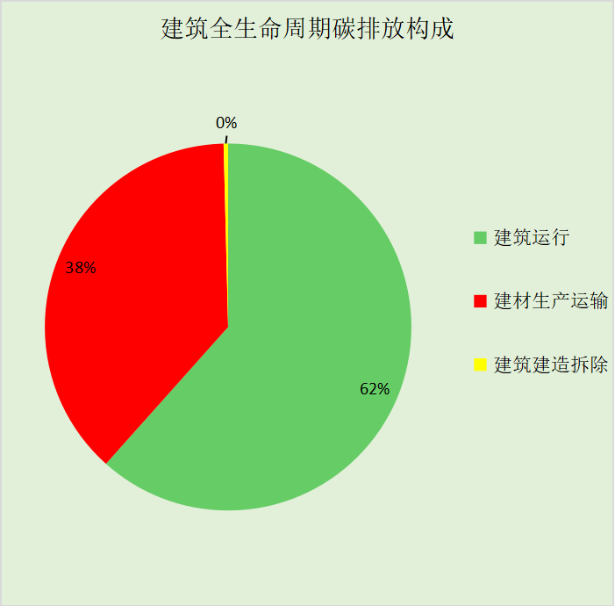
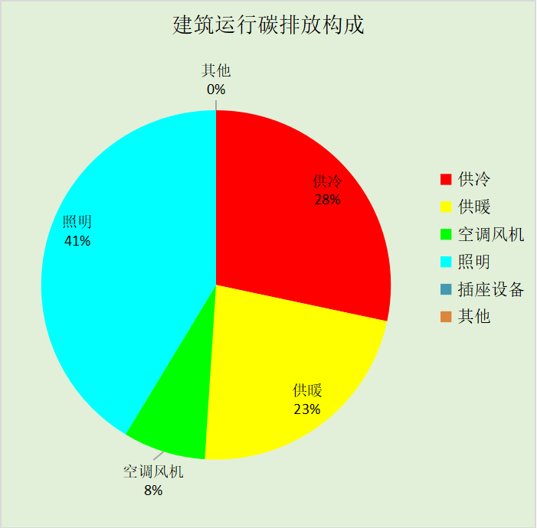

附录

工作日/节假日人员逐时在室率(%)

房间类型 | 1 | 2 | 3 | 4 | 5 | 6 | 7 | 8 | 9 | 10 | 11 | 12 | 13 | 14 | 15 | 16 | 17 | 18 | 19 | 20 | 21 | 22 | 23 | 24
一般商店 | 0 | 0 | 0 | 0 | 0 | 0 | 0 | 20 | 50 | 80 | 80 | 80 | 80 | 80 | 80 | 80 | 80 | 80 | 80 | 70 | 50 | 0 | 0 | 0
一般商店 | 0 | 0 | 0 | 0 | 0 | 0 | 0 | 20 | 50 | 80 | 80 | 80 | 80 | 80 | 80 | 80 | 80 | 80 | 80 | 70 | 50 | 0 | 0 | 0
会议室 | 0 | 0 | 0 | 0 | 0 | 0 | 10 | 50 | 100 | 100 | 100 | 30 | 100 | 100 | 100 | 100 | 50 | 20 | 10 | 0 | 0 | 0 | 0 | 0
会议室 | 0 | 0 | 0 | 0 | 0 | 0 | 0 | 20 | 45 | 0 | 0 | 0 | 0 | 0 | 0 | 0 | 0 | 0 | 0 | 0 | 0 | 0 | 0 | 0
办公室 | 0 | 0 | 0 | 0 | 0 | 0 | 10 | 50 | 100 | 100 | 100 | 30 | 100 | 100 | 100 | 100 | 50 | 20 | 10 | 0 | 0 | 0 | 0 | 0
办公室 | 0 | 0 | 0 | 0 | 0 | 0 | 0 | 20 | 45 | 0 | 0 | 0 | 0 | 0 | 0 | 0 | 0 | 0 | 0 | 0 | 0 | 0 | 0 | 0
办公室 | 0 | 0 | 0 | 0 | 0 | 0 | 0 | 0 | 10 | 90 | 90 | 90 | 90 | 90 | 90 | 90 | 90 | 90 | 90 | 90 | 90 | 90 | 10 | 0
办公室 | 0 | 0 | 0 | 0 | 0 | 0 | 0 | 0 | 10 | 90 | 90 | 90 | 90 | 90 | 90 | 90 | 90 | 90 | 90 | 90 | 90 | 90 | 10 | 0
卫生间 | 0 | 0 | 0 | 0 | 0 | 0 | 0 | 0 | 10 | 90 | 90 | 90 | 90 | 90 | 90 | 90 | 90 | 90 | 90 | 90 | 90 | 90 | 10 | 0
卫生间 | 0 | 0 | 0 | 0 | 0 | 0 | 0 | 0 | 10 | 90 | 90 | 90 | 90 | 90 | 90 | 90 | 90 | 90 | 90 | 90 | 90 | 90 | 10 | 0
卫生间 | 0 | 0 | 0 | 0 | 0 | 0 | 10 | 50 | 100 | 100 | 100 | 30 | 100 | 100 | 100 | 100 | 50 | 20 | 10 | 0 | 0 | 0 | 0 | 0
卫生间 | 0 | 0 | 0 | 0 | 0 | 0 | 0 | 20 | 45 | 0 | 0 | 0 | 0 | 0 | 0 | 0 | 0 | 0 | 0 | 0 | 0 | 0 | 0 | 0
后勤区 | 0 | 0 | 0 | 0 | 0 | 0 | 0 | 20 | 50 | 80 | 80 | 80 | 80 | 80 | 80 | 80 | 80 | 80 | 80 | 70 | 50 | 0 | 0 | 0
后勤区 | 0 | 0 | 0 | 0 | 0 | 0 | 0 | 20 | 50 | 80 | 80 | 80 | 80 | 80 | 80 | 80 | 80 | 80 | 80 | 70 | 50 | 0 | 0 | 0
大厅 | 0 | 0 | 0 | 0 | 0 | 0 | 10 | 50 | 100 | 100 | 100 | 30 | 100 | 100 | 100 | 100 | 50 | 20 | 10 | 0 | 0 | 0 | 0 | 0
大厅 | 0 | 0 | 0 | 0 | 0 | 0 | 0 | 20 | 45 | 0 | 0 | 0 | 0 | 0 | 0 | 0 | 0 | 0 | 0 | 0 | 0 | 0 | 0 | 0
影音设备室 | 0 | 0 | 0 | 0 | 0 | 0 | 0 | 0 | 10 | 90 | 90 | 90 | 90 | 90 | 90 | 90 | 90 | 90 | 90 | 90 | 90 | 90 | 10 | 0
影音设备室 | 0 | 0 | 0 | 0 | 0 | 0 | 0 | 0 | 10 | 90 | 90 | 90 | 90 | 90 | 90 | 90 | 90 | 90 | 90 | 90 | 90 | 90 | 10 | 0
控制室 | 0 | 0 | 0 | 0 | 0 | 0 | 0 | 0 | 10 | 90 | 90 | 90 | 90 | 90 | 90 | 90 | 90 | 90 | 90 | 90 | 90 | 90 | 10 | 0
控制室 | 0 | 0 | 0 | 0 | 0 | 0 | 0 | 0 | 10 | 90 | 90 | 90 | 90 | 90 | 90 | 90 | 90 | 90 | 90 | 90 | 90 | 90 | 10 | 0
普通办公室 | 0 | 0 | 0 | 0 | 0 | 0 | 10 | 50 | 100 | 100 | 100 | 30 | 100 | 100 | 100 | 100 | 50 | 20 | 10 | 0 | 0 | 0 | 0 | 0
普通办公室 | 0 | 0 | 0 | 0 | 0 | 0 | 0 | 20 | 45 | 0 | 0 | 0 | 0 | 0 | 0 | 0 | 0 | 0 | 0 | 0 | 0 | 0 | 0 | 0
普通办公室 | 0 | 0 | 0 | 0 | 0 | 0 | 10 | 50 | 95 | 95 | 95 | 80 | 80 | 95 | 95 | 95 | 95 | 30 | 30 | 0 | 0 | 0 | 0 | 0
普通办公室 | 0 | 0 | 0 | 0 | 0 | 0 | 0 | 0 | 0 | 0 | 0 | 0 | 0 | 0 | 0 | 0 | 0 | 0 | 0 | 0 | 0 | 0 | 0 | 0
楼梯间 | 0 | 0 | 0 | 0 | 0 | 0 | 10 | 50 | 100 | 100 | 100 | 30 | 100 | 100 | 100 | 100 | 50 | 20 | 10 | 0 | 0 | 0 | 0 | 0
楼梯间 | 0 | 0 | 0 | 0 | 0 | 0 | 0 | 20 | 45 | 0 | 0 | 0 | 0 | 0 | 0 | 0 | 0 | 0 | 0 | 0 | 0 | 0 | 0 | 0
空房间 | 0 | 0 | 0 | 0 | 0 | 0 | 0 | 20 | 50 | 80 | 80 | 80 | 80 | 80 | 80 | 80 | 80 | 80 | 80 | 70 | 50 | 0 | 0 | 0
空房间 | 0 | 0 | 0 | 0 | 0 | 0 | 0 | 20 | 50 | 80 | 80 | 80 | 80 | 80 | 80 | 80 | 80 | 80 | 80 | 70 | 50 | 0 | 0 | 0
观众厅 | 0 | 0 | 0 | 0 | 0 | 0 | 0 | 0 | 10 | 90 | 90 | 90 | 90 | 90 | 90 | 90 | 90 | 90 | 90 | 90 | 90 | 90 | 10 | 0
观众厅 | 0 | 0 | 0 | 0 | 0 | 0 | 0 | 0 | 10 | 90 | 90 | 90 | 90 | 90 | 90 | 90 | 90 | 90 | 90 | 90 | 90 | 90 | 10 | 0
设备间 | 0 | 0 | 0 | 0 | 0 | 0 | 0 | 0 | 0 | 0 | 0 | 0 | 0 | 0 | 0 | 0 | 0 | 0 | 0 | 0 | 0 | 0 | 0 | 0
设备间 | 0 | 0 | 0 | 0 | 0 | 0 | 0 | 0 | 0 | 0 | 0 | 0 | 0 | 0 | 0 | 0 | 0 | 0 | 0 | 0 | 0 | 0 | 0 | 0

注：上行：工作日；下行：节假日

工作日/节假日照明开关时间表(%)

房间类型 | 1 | 2 | 3 | 4 | 5 | 6 | 7 | 8 | 9 | 10 | 11 | 12 | 13 | 14 | 15 | 16 | 17 | 18 | 19 | 20 | 21 | 22 | 23 | 24
一般商店 | 10 | 10 | 10 | 10 | 10 | 10 | 10 | 50 | 60 | 60 | 60 | 60 | 60 | 60 | 60 | 60 | 80 | 90 | 100 | 100 | 100 | 10 | 10 | 10
一般商店 | 10 | 10 | 10 | 10 | 10 | 10 | 10 | 50 | 60 | 60 | 60 | 60 | 60 | 60 | 60 | 60 | 80 | 90 | 100 | 100 | 100 | 10 | 10 | 10
会议室 | 10 | 10 | 10 | 10 | 10 | 10 | 10 | 36 | 62 | 56 | 54 | 43 | 53 | 55 | 58 | 67 | 40 | 18 | 10 | 10 | 10 | 10 | 10 | 10
会议室 | 0 | 0 | 0 | 0 | 0 | 0 | 0 | 0 | 0 | 0 | 0 | 0 | 0 | 0 | 0 | 0 | 0 | 0 | 0 | 0 | 0 | 0 | 0 | 0
办公室 | 10 | 10 | 10 | 10 | 10 | 10 | 10 | 36 | 62 | 56 | 54 | 43 | 53 | 55 | 58 | 67 | 40 | 18 | 10 | 10 | 10 | 10 | 10 | 10
办公室 | 0 | 0 | 0 | 0 | 0 | 0 | 0 | 0 | 0 | 0 | 0 | 0 | 0 | 0 | 0 | 0 | 0 | 0 | 0 | 0 | 0 | 0 | 0 | 0
办公室 | 10 | 10 | 10 | 10 | 10 | 10 | 10 | 10 | 20 | 90 | 90 | 90 | 90 | 90 | 90 | 90 | 90 | 90 | 90 | 90 | 90 | 90 | 20 | 10
办公室 | 10 | 10 | 10 | 10 | 10 | 10 | 10 | 10 | 20 | 90 | 90 | 90 | 90 | 90 | 90 | 90 | 90 | 90 | 90 | 90 | 90 | 90 | 20 | 10
卫生间 | 10 | 10 | 10 | 10 | 10 | 10 | 10 | 10 | 20 | 90 | 90 | 90 | 90 | 90 | 90 | 90 | 90 | 90 | 90 | 90 | 90 | 90 | 20 | 10
卫生间 | 10 | 10 | 10 | 10 | 10 | 10 | 10 | 10 | 20 | 90 | 90 | 90 | 90 | 90 | 90 | 90 | 90 | 90 | 90 | 90 | 90 | 90 | 20 | 10
卫生间 | 10 | 10 | 10 | 10 | 10 | 10 | 10 | 36 | 62 | 56 | 54 | 43 | 53 | 55 | 58 | 67 | 40 | 18 | 10 | 10 | 10 | 10 | 10 | 10
卫生间 | 0 | 0 | 0 | 0 | 0 | 0 | 0 | 0 | 0 | 0 | 0 | 0 | 0 | 0 | 0 | 0 | 0 | 0 | 0 | 0 | 0 | 0 | 0 | 0
后勤区 | 10 | 10 | 10 | 10 | 10 | 10 | 10 | 50 | 60 | 60 | 60 | 60 | 60 | 60 | 60 | 60 | 80 | 90 | 100 | 100 | 100 | 10 | 10 | 10
后勤区 | 10 | 10 | 10 | 10 | 10 | 10 | 10 | 50 | 60 | 60 | 60 | 60 | 60 | 60 | 60 | 60 | 80 | 90 | 100 | 100 | 100 | 10 | 10 | 10
大厅 | 10 | 10 | 10 | 10 | 10 | 10 | 10 | 36 | 62 | 56 | 54 | 43 | 53 | 55 | 58 | 67 | 40 | 18 | 10 | 10 | 10 | 10 | 10 | 10
大厅 | 0 | 0 | 0 | 0 | 0 | 0 | 0 | 0 | 0 | 0 | 0 | 0 | 0 | 0 | 0 | 0 | 0 | 0 | 0 | 0 | 0 | 0 | 0 | 0
影音设备室 | 10 | 10 | 10 | 10 | 10 | 10 | 10 | 10 | 20 | 90 | 90 | 90 | 90 | 90 | 90 | 90 | 90 | 90 | 90 | 90 | 90 | 90 | 20 | 10
影音设备室 | 10 | 10 | 10 | 10 | 10 | 10 | 10 | 10 | 20 | 90 | 90 | 90 | 90 | 90 | 90 | 90 | 90 | 90 | 90 | 90 | 90 | 90 | 20 | 10
控制室 | 10 | 10 | 10 | 10 | 10 | 10 | 10 | 10 | 20 | 90 | 90 | 90 | 90 | 90 | 90 | 90 | 90 | 90 | 90 | 90 | 90 | 90 | 20 | 10
控制室 | 10 | 10 | 10 | 10 | 10 | 10 | 10 | 10 | 20 | 90 | 90 | 90 | 90 | 90 | 90 | 90 | 90 | 90 | 90 | 90 | 90 | 90 | 20 | 10
普通办公室 | 10 | 10 | 10 | 10 | 10 | 10 | 10 | 36 | 62 | 56 | 54 | 43 | 53 | 55 | 58 | 67 | 40 | 18 | 10 | 10 | 10 | 10 | 10 | 10
普通办公室 | 0 | 0 | 0 | 0 | 0 | 0 | 0 | 0 | 0 | 0 | 0 | 0 | 0 | 0 | 0 | 0 | 0 | 0 | 0 | 0 | 0 | 0 | 0 | 0
普通办公室 | 0 | 0 | 0 | 0 | 0 | 0 | 10 | 50 | 95 | 95 | 95 | 80 | 80 | 95 | 95 | 95 | 95 | 30 | 30 | 0 | 0 | 0 | 0 | 0
普通办公室 | 0 | 0 | 0 | 0 | 0 | 0 | 0 | 0 | 0 | 0 | 0 | 0 | 0 | 0 | 0 | 0 | 0 | 0 | 0 | 0 | 0 | 0 | 0 | 0
楼梯间 | 10 | 10 | 10 | 10 | 10 | 10 | 10 | 36 | 62 | 56 | 54 | 43 | 53 | 55 | 58 | 67 | 40 | 18 | 10 | 10 | 10 | 10 | 10 | 10
楼梯间 | 0 | 0 | 0 | 0 | 0 | 0 | 0 | 0 | 0 | 0 | 0 | 0 | 0 | 0 | 0 | 0 | 0 | 0 | 0 | 0 | 0 | 0 | 0 | 0
空房间 | 10 | 10 | 10 | 10 | 10 | 10 | 10 | 50 | 60 | 60 | 60 | 60 | 60 | 60 | 60 | 60 | 80 | 90 | 100 | 100 | 100 | 10 | 10 | 10
空房间 | 10 | 10 | 10 | 10 | 10 | 10 | 10 | 50 | 60 | 60 | 60 | 60 | 60 | 60 | 60 | 60 | 80 | 90 | 100 | 100 | 100 | 10 | 10 | 10
观众厅 | 10 | 10 | 10 | 10 | 10 | 10 | 10 | 10 | 20 | 90 | 90 | 90 | 90 | 90 | 90 | 90 | 90 | 90 | 90 | 90 | 90 | 90 | 20 | 10
观众厅 | 10 | 10 | 10 | 10 | 10 | 10 | 10 | 10 | 20 | 90 | 90 | 90 | 90 | 90 | 90 | 90 | 90 | 90 | 90 | 90 | 90 | 90 | 20 | 10
设备间 | 100 | 100 | 100 | 100 | 100 | 100 | 100 | 100 | 100 | 100 | 100 | 100 | 100 | 100 | 100 | 100 | 100 | 100 | 100 | 100 | 100 | 100 | 100 | 100
设备间 | 100 | 100 | 100 | 100 | 100 | 100 | 100 | 100 | 100 | 100 | 100 | 100 | 100 | 100 | 100 | 100 | 100 | 100 | 100 | 100 | 100 | 100 | 100 | 100

注：上行：工作日；下行：节假日

工作日/节假日设备逐时使用率(%)

房间类型 | 1 | 2 | 3 | 4 | 5 | 6 | 7 | 8 | 9 | 10 | 11 | 12 | 13 | 14 | 15 | 16 | 17 | 18 | 19 | 20 | 21 | 22 | 23 | 24
一般商店 | 0 | 0 | 0 | 0 | 0 | 0 | 0 | 30 | 50 | 80 | 80 | 80 | 80 | 80 | 80 | 80 | 80 | 80 | 80 | 70 | 50 | 0 | 0 | 0
一般商店 | 0 | 0 | 0 | 0 | 0 | 0 | 0 | 30 | 50 | 80 | 80 | 80 | 80 | 80 | 80 | 80 | 80 | 80 | 80 | 70 | 50 | 0 | 0 | 0
会议室 | 0 | 0 | 0 | 0 | 0 | 0 | 10 | 50 | 100 | 100 | 100 | 100 | 100 | 100 | 100 | 100 | 50 | 20 | 10 | 0 | 0 | 0 | 0 | 0
会议室 | 0 | 0 | 0 | 0 | 0 | 0 | 0 | 0 | 0 | 0 | 0 | 0 | 0 | 0 | 0 | 0 | 0 | 0 | 0 | 0 | 0 | 0 | 0 | 0
办公室 | 0 | 0 | 0 | 0 | 0 | 0 | 10 | 50 | 100 | 100 | 100 | 100 | 100 | 100 | 100 | 100 | 50 | 20 | 10 | 0 | 0 | 0 | 0 | 0
办公室 | 0 | 0 | 0 | 0 | 0 | 0 | 0 | 0 | 0 | 0 | 0 | 0 | 0 | 0 | 0 | 0 | 0 | 0 | 0 | 0 | 0 | 0 | 0 | 0
办公室 | 0 | 0 | 0 | 0 | 0 | 0 | 0 | 0 | 10 | 85 | 85 | 85 | 85 | 85 | 85 | 85 | 85 | 85 | 85 | 85 | 85 | 85 | 10 | 0
办公室 | 0 | 0 | 0 | 0 | 0 | 0 | 0 | 0 | 10 | 85 | 85 | 85 | 85 | 85 | 85 | 85 | 85 | 85 | 85 | 85 | 85 | 85 | 10 | 0
卫生间 | 0 | 0 | 0 | 0 | 0 | 0 | 0 | 0 | 10 | 85 | 85 | 85 | 85 | 85 | 85 | 85 | 85 | 85 | 85 | 85 | 85 | 85 | 10 | 0
卫生间 | 0 | 0 | 0 | 0 | 0 | 0 | 0 | 0 | 10 | 85 | 85 | 85 | 85 | 85 | 85 | 85 | 85 | 85 | 85 | 85 | 85 | 85 | 10 | 0
卫生间 | 0 | 0 | 0 | 0 | 0 | 0 | 10 | 50 | 100 | 100 | 100 | 100 | 100 | 100 | 100 | 100 | 50 | 20 | 10 | 0 | 0 | 0 | 0 | 0
卫生间 | 0 | 0 | 0 | 0 | 0 | 0 | 0 | 0 | 0 | 0 | 0 | 0 | 0 | 0 | 0 | 0 | 0 | 0 | 0 | 0 | 0 | 0 | 0 | 0
后勤区 | 0 | 0 | 0 | 0 | 0 | 0 | 0 | 30 | 50 | 80 | 80 | 80 | 80 | 80 | 80 | 80 | 80 | 80 | 80 | 70 | 50 | 0 | 0 | 0
后勤区 | 0 | 0 | 0 | 0 | 0 | 0 | 0 | 30 | 50 | 80 | 80 | 80 | 80 | 80 | 80 | 80 | 80 | 80 | 80 | 70 | 50 | 0 | 0 | 0
大厅 | 0 | 0 | 0 | 0 | 0 | 0 | 10 | 50 | 100 | 100 | 100 | 100 | 100 | 100 | 100 | 100 | 50 | 20 | 10 | 0 | 0 | 0 | 0 | 0
大厅 | 0 | 0 | 0 | 0 | 0 | 0 | 0 | 0 | 0 | 0 | 0 | 0 | 0 | 0 | 0 | 0 | 0 | 0 | 0 | 0 | 0 | 0 | 0 | 0
影音设备室 | 0 | 0 | 0 | 0 | 0 | 0 | 0 | 0 | 10 | 85 | 85 | 85 | 85 | 85 | 85 | 85 | 85 | 85 | 85 | 85 | 85 | 85 | 10 | 0
影音设备室 | 0 | 0 | 0 | 0 | 0 | 0 | 0 | 0 | 10 | 85 | 85 | 85 | 85 | 85 | 85 | 85 | 85 | 85 | 85 | 85 | 85 | 85 | 10 | 0
控制室 | 0 | 0 | 0 | 0 | 0 | 0 | 0 | 0 | 10 | 85 | 85 | 85 | 85 | 85 | 85 | 85 | 85 | 85 | 85 | 85 | 85 | 85 | 10 | 0
控制室 | 0 | 0 | 0 | 0 | 0 | 0 | 0 | 0 | 10 | 85 | 85 | 85 | 85 | 85 | 85 | 85 | 85 | 85 | 85 | 85 | 85 | 85 | 10 | 0
普通办公室 | 0 | 0 | 0 | 0 | 0 | 0 | 10 | 50 | 100 | 100 | 100 | 100 | 100 | 100 | 100 | 100 | 50 | 20 | 10 | 0 | 0 | 0 | 0 | 0
普通办公室 | 0 | 0 | 0 | 0 | 0 | 0 | 0 | 0 | 0 | 0 | 0 | 0 | 0 | 0 | 0 | 0 | 0 | 0 | 0 | 0 | 0 | 0 | 0 | 0
普通办公室 | 0 | 0 | 0 | 0 | 0 | 0 | 10 | 50 | 95 | 95 | 95 | 50 | 50 | 95 | 95 | 95 | 95 | 30 | 30 | 0 | 0 | 0 | 0 | 0
普通办公室 | 0 | 0 | 0 | 0 | 0 | 0 | 0 | 0 | 0 | 0 | 0 | 0 | 0 | 0 | 0 | 0 | 0 | 0 | 0 | 0 | 0 | 0 | 0 | 0
楼梯间 | 0 | 0 | 0 | 0 | 0 | 0 | 10 | 50 | 100 | 100 | 100 | 100 | 100 | 100 | 100 | 100 | 50 | 20 | 10 | 0 | 0 | 0 | 0 | 0
楼梯间 | 0 | 0 | 0 | 0 | 0 | 0 | 0 | 0 | 0 | 0 | 0 | 0 | 0 | 0 | 0 | 0 | 0 | 0 | 0 | 0 | 0 | 0 | 0 | 0
空房间 | 0 | 0 | 0 | 0 | 0 | 0 | 0 | 30 | 50 | 80 | 80 | 80 | 80 | 80 | 80 | 80 | 80 | 80 | 80 | 70 | 50 | 0 | 0 | 0
空房间 | 0 | 0 | 0 | 0 | 0 | 0 | 0 | 30 | 50 | 80 | 80 | 80 | 80 | 80 | 80 | 80 | 80 | 80 | 80 | 70 | 50 | 0 | 0 | 0
观众厅 | 0 | 0 | 0 | 0 | 0 | 0 | 0 | 0 | 10 | 85 | 85 | 85 | 85 | 85 | 85 | 85 | 85 | 85 | 85 | 85 | 85 | 85 | 10 | 0
观众厅 | 0 | 0 | 0 | 0 | 0 | 0 | 0 | 0 | 10 | 85 | 85 | 85 | 85 | 85 | 85 | 85 | 85 | 85 | 85 | 85 | 85 | 85 | 10 | 0
设备间 | 100 | 100 | 100 | 100 | 100 | 100 | 100 | 100 | 100 | 100 | 100 | 100 | 100 | 100 | 100 | 100 | 100 | 100 | 100 | 100 | 100 | 100 | 100 | 100
设备间 | 100 | 100 | 100 | 100 | 100 | 100 | 100 | 100 | 100 | 100 | 100 | 100 | 100 | 100 | 100 | 100 | 100 | 100 | 100 | 100 | 100 | 100 | 100 | 100

注：上行：工作日；下行：节假日

工作日/节假日空调系统运行时间表(1:开,0:关)
采暖期：
系统编号 | 1 | 2 | 3 | 4 | 5 | 6 | 7 | 8 | 9 | 10 | 11 | 12 | 13 | 14 | 15 | 16 | 17 | 18 | 19 | 20 | 21 | 22 | 23 | 24
默认 | 0 | 0 | 0 | 0 | 0 | 0 | 1 | 1 | 1 | 1 | 1 | 1 | 1 | 1 | 1 | 1 | 1 | 1 | 0 | 0 | 0 | 0 | 0 | 0
默认 | 0 | 0 | 0 | 0 | 0 | 0 | 0 | 0 | 0 | 0 | 0 | 0 | 0 | 0 | 0 | 0 | 0 | 0 | 0 | 0 | 0 | 0 | 0 | 0
供冷期：

系统编号 | 1 | 2 | 3 | 4 | 5 | 6 | 7 | 8 | 9 | 10 | 11 | 12 | 13 | 14 | 15 | 16 | 17 | 18 | 19 | 20 | 21 | 22 | 23 | 24
默认 | 0 | 0 | 0 | 0 | 0 | 0 | 1 | 1 | 1 | 1 | 1 | 1 | 1 | 1 | 1 | 1 | 1 | 1 | 0 | 0 | 0 | 0 | 0 | 0
默认 | 0 | 0 | 0 | 0 | 0 | 0 | 0 | 0 | 0 | 0 | 0 | 0 | 0 | 0 | 0 | 0 | 0 | 0 | 0 | 0 | 0 | 0 | 0 | 0

注：上行：工作日；下行：节假日

工作日/节假日新风运行时间表(%)
采暖期：
系统编号 | 1 | 2 | 3 | 4 | 5 | 6 | 7 | 8 | 9 | 10 | 11 | 12 | 13 | 14 | 15 | 16 | 17 | 18 | 19 | 20 | 21 | 22 | 23 | 24
默认 | 0 | 0 | 0 | 0 | 0 | 0 | 100 | 100 | 100 | 100 | 100 | 100 | 100 | 100 | 100 | 100 | 100 | 100 | 0 | 0 | 0 | 0 | 0 | 0
默认 | 0 | 0 | 0 | 0 | 0 | 0 | 0 | 0 | 0 | 0 | 0 | 0 | 0 | 0 | 0 | 0 | 0 | 0 | 0 | 0 | 0 | 0 | 0 | 0
供冷期：

系统编号 | 1 | 2 | 3 | 4 | 5 | 6 | 7 | 8 | 9 | 10 | 11 | 12 | 13 | 14 | 15 | 16 | 17 | 18 | 19 | 20 | 21 | 22 | 23 | 24
默认 | 0 | 0 | 0 | 0 | 0 | 0 | 100 | 100 | 100 | 100 | 100 | 100 | 100 | 100 | 100 | 100 | 100 | 100 | 0 | 0 | 0 | 0 | 0 | 0
默认 | 0 | 0 | 0 | 0 | 0 | 0 | 0 | 0 | 0 | 0 | 0 | 0 | 0 | 0 | 0 | 0 | 0 | 0 | 0 | 0 | 0 | 0 | 0 | 0

注：上行：工作日；下行：节假日

